รายงานการปฏิบัติราชการประจำเดือนตุลาคม
ประจำปีงบประมาณ พ.ศ. 2567
สถานีตำรวจภูธรชัยพฤกษ์

งานสืบสวน
วันที่ 10 ต.ค. 2566 ภายใต้การอำนวยการของ พ.ต.อ.สมพล วงศ์ศรีสุนทร รอง ผบก.ภ.จว.นนทบุรี ,พ.ต.อ.สุวัฒน์ ตันติมาสน์ รอง ผบก.ภ.จว.นนทบุรี ,พ.ต.อ.พิทยากร เพชรรัตน์ ผกก.สภ.ชัยพฤกษ์ ปฏิบัติการโดย พ.ต.ท.ชัยรัตน์ หิรัญบูรณะ รอง ผกก.สส.ฯ พ.ต.ต.พศธน วุฒิสกุลพร สว.สส.ฯ พร้อมเจ้าหน้าที่ชุดสืบสวน ร่วมกันจับกุมตัวผู้ต้องหารวม 2 ราย
พร้อมด้วยของกลาง
1. ยาบ้า จำนวน 5 เม็ด (ล่อซื้อ)
2. ยาบ้า จำนวน 53 เม็ด (ตรวจค้นพบ)
3. สำเนาธนบัตร ฉบับละ 100 บาท จำนวน 2 ฉบับ
สถานที่จับกุม – บริเวณริมทางสาธารณะ ถนนเลียบคลองคันแอน หมู่ 5 ตำบลบางพลับ อำเภอปากเกร็ด จังหวัดนนทบุรี
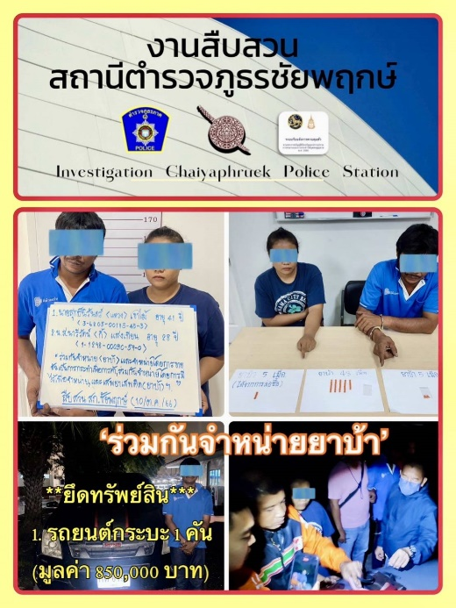

งานป้องกันปราบปราบ
วันที่ 19 ต.ค. 2566 นำโดย พ.ต.อ.พิทยากร เพชรรัตน์ ผกก.สภ.ชัยพฤกษ์ พ.ต.ท.พันธ์ศักย์ ขาวงาม รอง ผกก.สภ.ชัยพฤกษ์ พ.ต.ต.ชูชีพ เกษรสกุล สวป.สภ.ชัยพฤกษ์ หัวหน้า ชมส. พร้อมเจ้าหน้าที่ ชสม.สภ.ชัยพฤกษ์ ประชาสัมพันธ์ 1.ด้านจิตอาสา 2.ด้านช่วยเหลือประชาชน 3.ด้านการประชาสัมพันธ์และบรรยาย 4.ด้านสร้างมวลชนและผู้นำทางความคิด

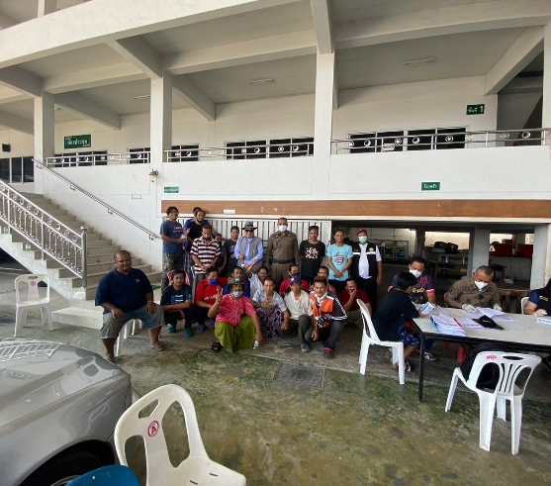

งานจราจร
เมื่อวันที่ 20 ต.ค.66 เวลา 22.00 น. มีประชาชนขอความช่วยเหลือเนื่องจากรถขนส่งเสียฯ เจ้าหน้าที่ตำรวจจราจรจึงให้การช่วยเหลือโดยการช่วยขนย้ายของ และช่วยประสานงานซ่อมแซม ตามโครงการ “สุภาพบุรุษจราจร ประชาชนสัญจรปลอดภัย” บริเวณ ถนนราชพฤกษ์
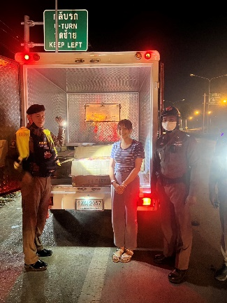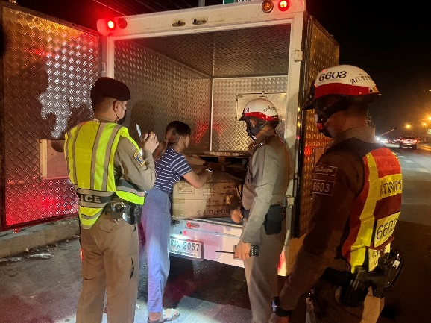

ช่วงวันที่ 1 ต.ค.66 ถึง 31 ต.ค.66 เจ้าหน้าที่ตำรวจจราจรได้มีการอำนวยความสะดวกด้านการจราจร และดูแลความปลอดภัยของประชาชน หน้าสถานศึกษาและจุดบริการต่าง ๆ จำนวน 65 ครั้ง
ช่วงวันที่1 ต.ค.66 ถึง 31 ต.ค.66 เจ้าหน้าที่ตำรวจจราจรได้มีการอำนวยความสะดวกด้านการจราจร และดูแลความปลอดภัยของประชาชนที่ข้ามถนนบริเวณหน้าห้างสรรพสินค้า ในช่วงเวลาเร่งด่วน และมีปริมาณรถหนาแน่น จำนวน 20 ครั้ง

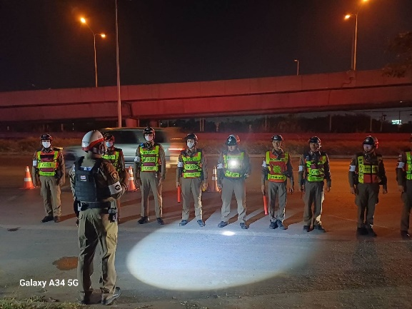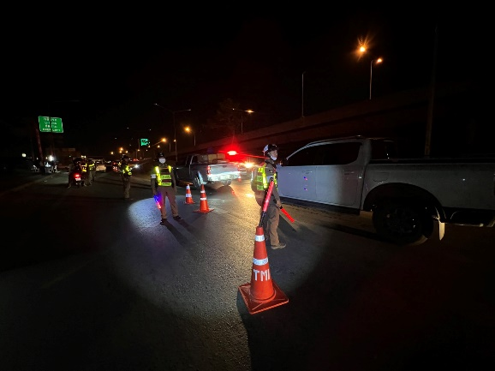

งานสอบสวน
เมื่อวันที่ 7 ต.ค.66 เวลา 10.00 น. พ.ต.ท.วัชรพงศ์ สิทธิรุ่งโรจน์ รอง ผกก.(สอบสวน) สภ.ชัยพฤกษ์ เชิญข้าราชการตำรวจสอบสวนประชุมหารือ เกี่ยวกับคดีออนไลน์ที่เกิดขึ้น เน้นย้ำให้รีบดำเนินการให้แล้วเสร็จ

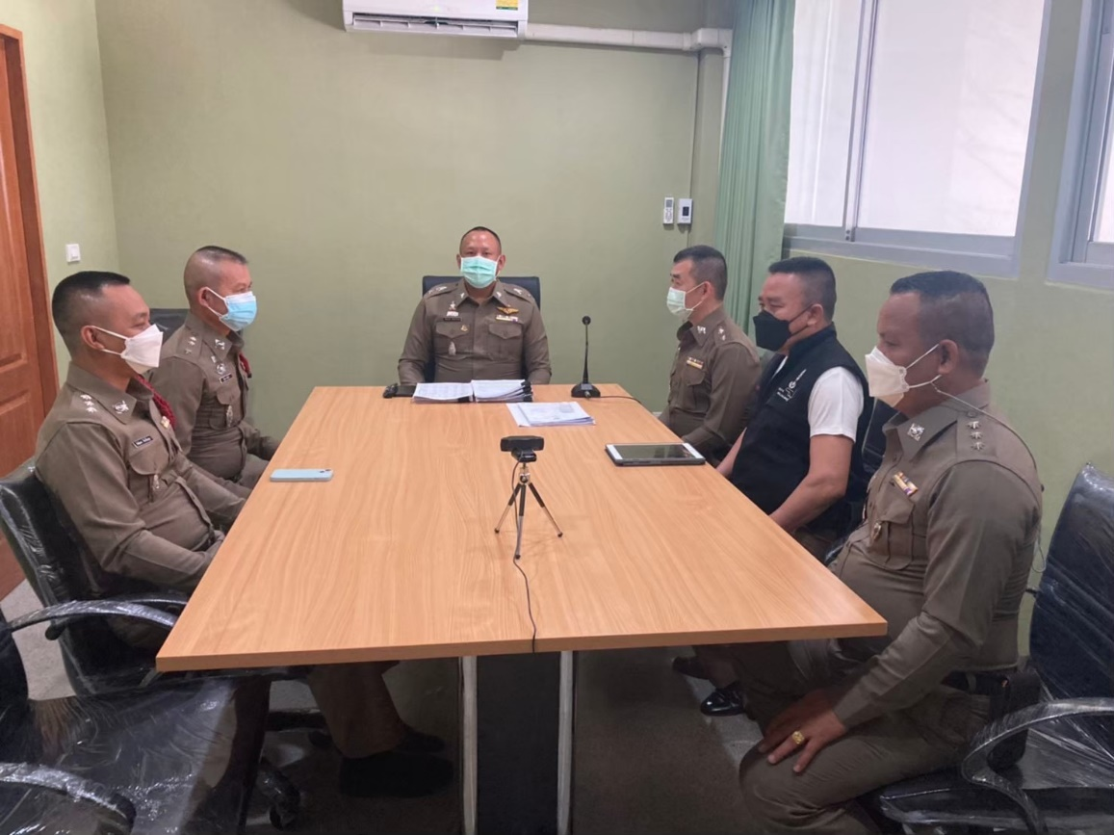

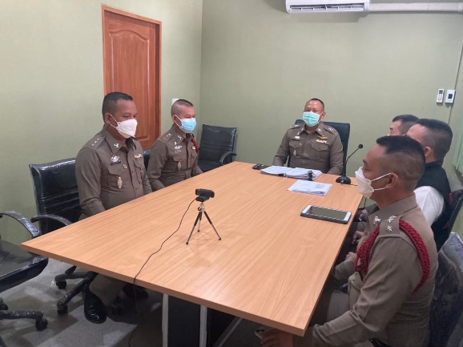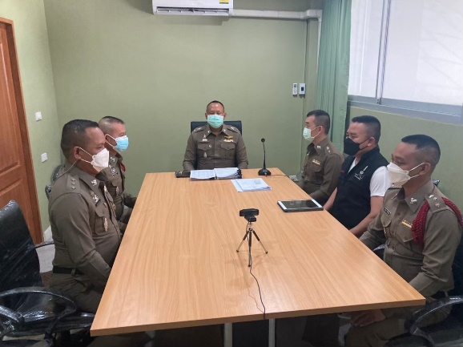

งานอำนวยการ
เมื่อวันที่ 4 ต.ค.66 เวลา 09.00 น. พ.ต.อ.พิทยากร เพชรรัตน์ ผกก.สภ.ชัยพฤกษ์ ร่วมกับ นายสนิท นวลละออ ประธาน กต.ตร.สภ.ชัยพฤกษ์ ร่วมประชุม กต.ตร. ครั้ง ที่ 1 ประจำปีงบประมาณ พ.ศ.2567 ณ ห้องประชุม ศปก.สภ.ชัยพฤกษ์

